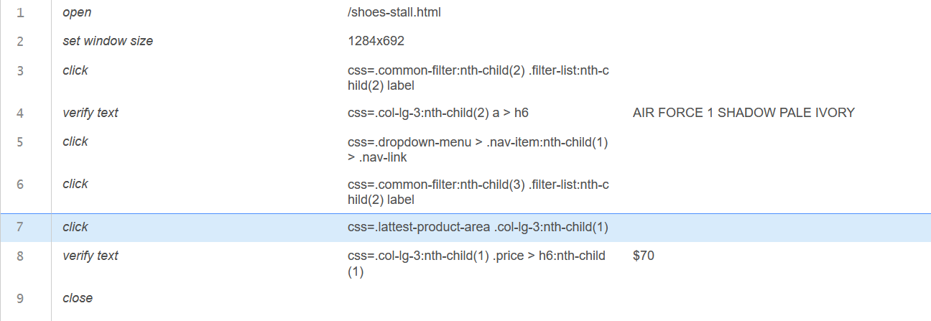

**Dòng 1:** Link dẫn tới trang Danh mục -> Giày

**Dòng 2:**Kích cỡ của cửa sổ

**Dòng 3:**Click vào Giày Nike trong Lọc theo sản phẩm

**Dòng 4:**Sau khi hiển thị các thông tin của giày Nike -> lấy text của 1 sản phẩm để minh chứng(mẫu sản phẩm ở đây là “Air Force 1 Shadow Pale Ivory”

**Dòng 5:** Tại thanh menu Click vào Danh mục

**Dòng 6:** Click vào Giày

**Dòng 7:** Click vào Giá 50$-100$

**Dòng 8:**Sau khi Giày dược lọc theo Giá từ 50$-100$ thì lấy 1 sản phẩm minh chứng ( mẫu sản phẩm ở đây có giá là 70$)

**Dòng 9:**Đóng cửa sổ